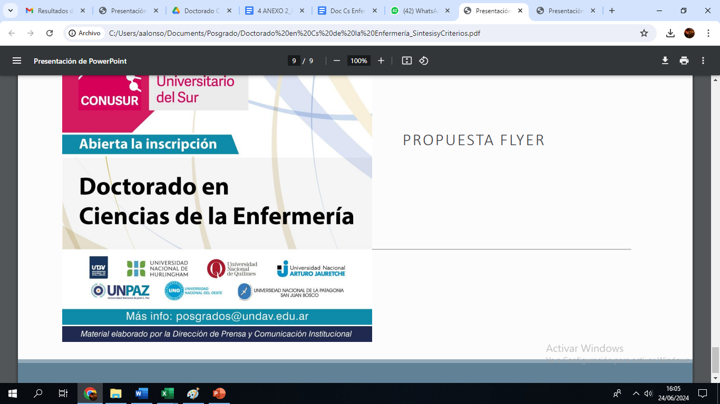



CARTA DE INTENCIÓN Y COMPROMISO PARA LA INCORPORACIÒN DE LA UNIVERSIDAD NACIONAL DE LANÚS Y LA UNIVERSIDAD NACIONAL DE GENERAL SAN MARTÍN EN EL PROGRAMA DE DOCTORADO EN CIENCIAS DE LA ENFERMERÍA

Que la UNIVERSIDAD NACIONAL DE AVELLANEDA (UNDAV), UNIVERSIDAD NACIONAL DE HURLINGHAM (UNAHUR), la UNIVERSIDAD NACIONAL DE QUILMES (UNQ), la UNIVERSIDAD NACIONAL ARTURO JAURETCHE (UNAJ), la UNIVERSIDAD NACIONAL DE JOSÉ C. PAZ (UNPAZ) y la UNIVERSIDAD NACIONAL DEL OESTE (UNO), como miembros del COLABORATORIO UNIVERSITARIO DE CIENCIAS, ARTES, TECNOLOGÍA, INNOVACIÓN Y SABERES DEL SUR (CONUSUR), y la UNIVERSIDAD NACIONAL DE LA PATAGONIA SAN JUAN BOSCO (UNPSJB), representadas en este acto por sus respectivos Rectores y Rectoras: Mg. Ing. Jorge Fabián CALZONI, DNI 16.506.399 (UNDAV); Lic. Walter Andrés WALLACH DNI 20.420.566 (UNAHUR); Mg. Alfredo ALFONSO DNI 18.277.263 (UNQ); Dr Arnaldo MEDINA DNI 16.234.597 (UNAJ); Abog. Darío Exequiel KUSINSKY DNI 29.119.469 (UNPAZ); Lic. Roberto Jesús GALLO DNI 22.834.047 (UNO); Mg. Antonia Lidia BLANCO, DNI 11.784.934 (UNPSJB), presentaron de manera conjunta ante CONEAU el programa de Doctorado en Cs. de la Enfermería.

Que el Doctorado interinstitucional en Cs de la Enfermería obtuvo dictamen favorable.

Que a los fines expuestos se considera oportuno iniciar las acciones conducentes a la incorporación de otras Universidades Nacionales para su desarrollo y enriquecimiento académico.

Que las universidades cuentan con profesionales, investigadores y docentes de gran trayectoria y que adoptando una dinámica de colaboración interuniversitaria pueden aportar a un programa de doctorado de la mayor calidad académica.

Que la Universidad Nacional de General San Martín y la Universidad Nacional de Lanús, representadas en este acto por sus respectivos Rectores, Carlos Greco, DNI 14.095.441 (UNSAM); Daniel Bozzani, DNI 13685144 (UNLA) expresan su voluntad de formar parte del Doctorado en Ciencias de la Enfermería, manifestando su intención de colaborar para el desarrollo de acciones y gestiones necesarias para su desarrollo.

En prueba de conformidad y previa lectura, se firma digitalmente UN (1) ejemplar de un mismo tenor y a un solo efecto a los días, mes y año de la última firma digital impuesta.